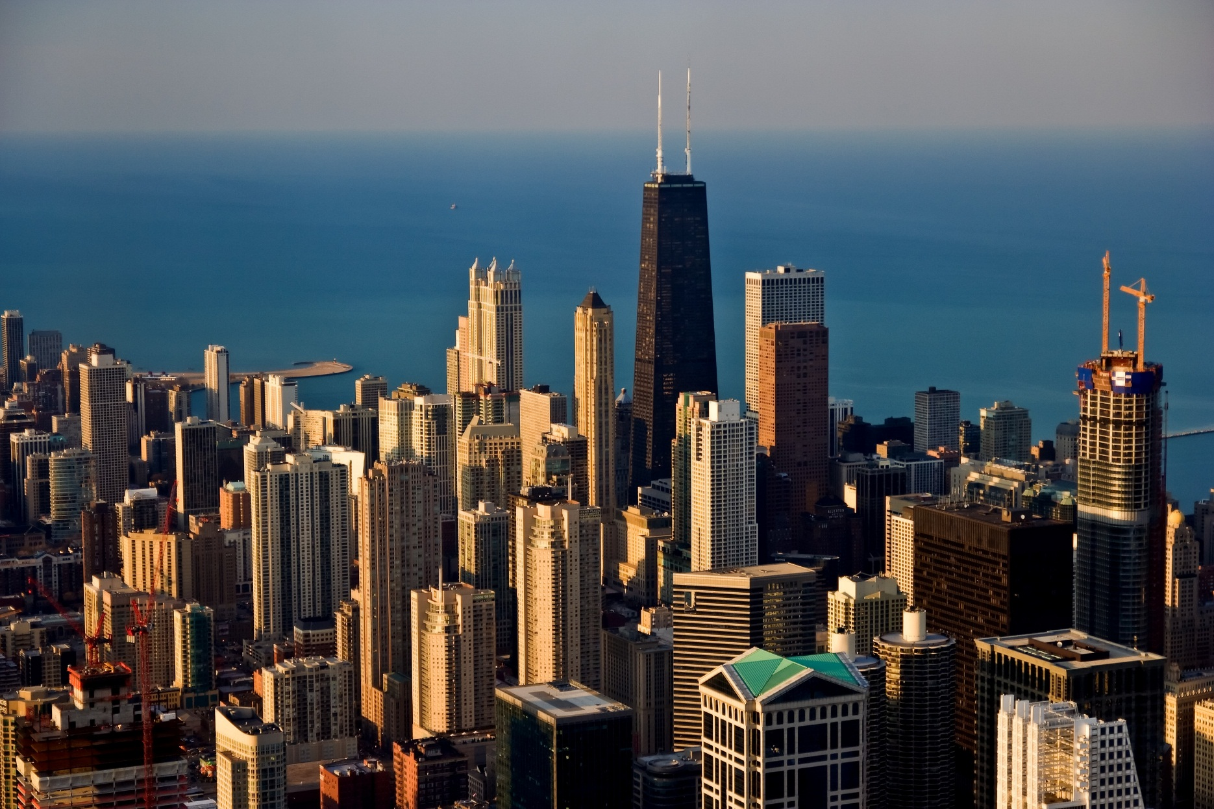
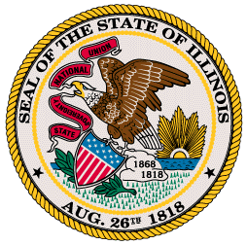
米国イリノイ州政府駐日事務所・大阪商工会議所

２０１５ 米国イリノイ州投資セミナー

米国ビジネス進出-成功と失敗の分かれ道-

米国の法律、会計、不動産のプロが実例で解説

受講料
無料

米国第３位の大都市シカゴを中心に進化を続ける中西部最大の州、イリノイ州。現在イリノイ州は６００社を越す日系企業の進出先として、また様々な業種の米国における生産／販売／研究開発拠点としての地位を確立しています。
本セミナーでは、イリノイ州における日系企業の状況やイリノイ州／中西部の経済現況について紹介するほか、米国でビジネスをスタートする上で法律・会計・税務面での注意点など会社設立のノウハウを支援実績が豊富な講師が実例をもとに解説します。
さらに、既に米国進出されている企業様向けに、本社スタッフが知っておくべき移民法やM＆A事例、米国ビジネスの現状など最新情報をお話します。皆様におかれましては、ご多忙とは存じますが、是非ご参加を賜りますようお願い申しあげます。

開催日 平成２７年６月２３日（火） 午後２時～５時 （午後１時～１時30分、午後5時～5時30分 個別相談会）
開催場所 大阪商工会議所 ６階 白鳳の間 (大阪市中央区本町橋2-8)
地図: http://www.osaka.cci.or.jp/Shoukai/Map_Tel/shozaichi.html
対象者 米国への進出を検討されている方、既に進出されている方
受講料 無 料 定 員 ５０名
セミナー開始前後に
１５分間の
無料個別相談あり。
（要事前予約）
主催 米国イリノイ州政府駐日事務所
共催 大阪商工会議所

講師 増田・舟井法律事務所 弁護士 小林 城治 氏
CDH会計事務所 公認会計士 山本 陽子 氏
White Cube 社長 大春 敬 氏

参加申込 裏面の申込書に必要事項をご記入の上、FAXまたはメールにてお送りください。
(締め切り：6月19日（金）)
お問合せ：米国イリノイ州政府駐日事務所 Tel: 03-5561-6005 E-mail: illnao@gol.com
大阪商工会議所 国際部 山田・名越 Tel：06-6944-6400

セミナー内容： （内容は一部変更される場合がございます。ご了承ください。）
１３：００ （無料個人相談（各社１５分）を提供します。要申込）
１４：００ 開会 米国イリノイ州政府駐日事務所 駐日代表 山田基詞 氏
１４：０５ 『イリノイ州の概要』 イリノイ州政府商務局貿易投資部 部長 John DeBlasio 氏
１５：００ 米国ビジネス進出 - 成功と失敗の分かれ道 –
会社の設立「前」「設立」「後」にすべきこと
増田・舟井・Eifert・Mitchell法律事務所 弁護士 小林城治 氏
CDH会計事務所 公認会計士 山本 陽子 氏
White Cube社 社長 大春 敬 氏
締め切り
６月１９日（金）
１５：４０ 休 憩
１５：５０ 米国ビジネスの最新情報
- 法律・ビザ最新情報
- M&Aのトレンドと実例
- 不動産 自社ビル購入 vs. 賃貸
１６：５５ 質疑応答
１７：００ 閉会 （閉会後、無料個人相談（各社１５分）を提供します。要申込）
１７：３０ 無料個人相談会 終了
申込書

必要事項をご記入の上、FAXまたはメールでお申し込みください。 米国イリノイ州政府駐日事務所 宛て
FAX: 03-5561-5657 メールアドレス：illnao@gol.com

２０１５ 米国イリノイ州投資セミナー（６・２３） 受講申込書
氏名 | フリガナ
会社名
役職・部署
連絡先 | 〒  Tel ( ) - - Fax( ) - -
セミナーで取り上げてもらいたいトピックやご質問をご記入ください。

無料個人相談希望 （先着順・要事前予約。追ってご連絡申し上げます。）
- １３：００－１３：１５ □法律 □ 会計 □ 不動産 （いずれかを選択してください）
- １３：１５－１３：３０ □法律 □ 会計 □ 不動産 （いずれかを選択してください）
- １７：００－１７：１５ □法律 □ 会計 □ 不動産 （いずれかを選択してください）
- １７：１５－１７：３０ □法律 □ 会計 □ 不動産 （いずれかを選択してください）
※ご記入頂いた情報は、本所と米国イリノイ州政府駐日事務所からの各種連絡・情報提供のために利用させていただくのをはじめ、講師には参加者名簿として配布いたします。

